OPO Datacenter & Cloud
Opdracht 2: Installatie van VMware Workstation en Windows 10
Installatie van een Windows 10 Pro virtuele machine
binnen VMware Workstation Pro 17
Student Salaheddine Sennouni
Groep B TI/2I6
Docent Thijs Dirk
Academiejaar 2025 – 2026

1. Inleiding
In dit verslag installeer ik een Windows 10 Pro virtuele machine binnen VMware Workstation Pro 17. Ik maak eerst de VM aan met de juiste hardware, koppel daarna de Windows-ISO en doorloop de installatie, en sluit af met de configuratie van de PC-naam en het netwerk.

1.1 Vereiste software
- VMware Workstation Pro 17 (met trial-licentie via Teams)
- Windows 10 Pro evaluatie-ISO

2. Aanmaken van de virtuele machine

2.1 Workstation opstarten
Ik open VMware Workstation Pro 17 en klik op Create a New Virtual Machine om de wizard te starten.
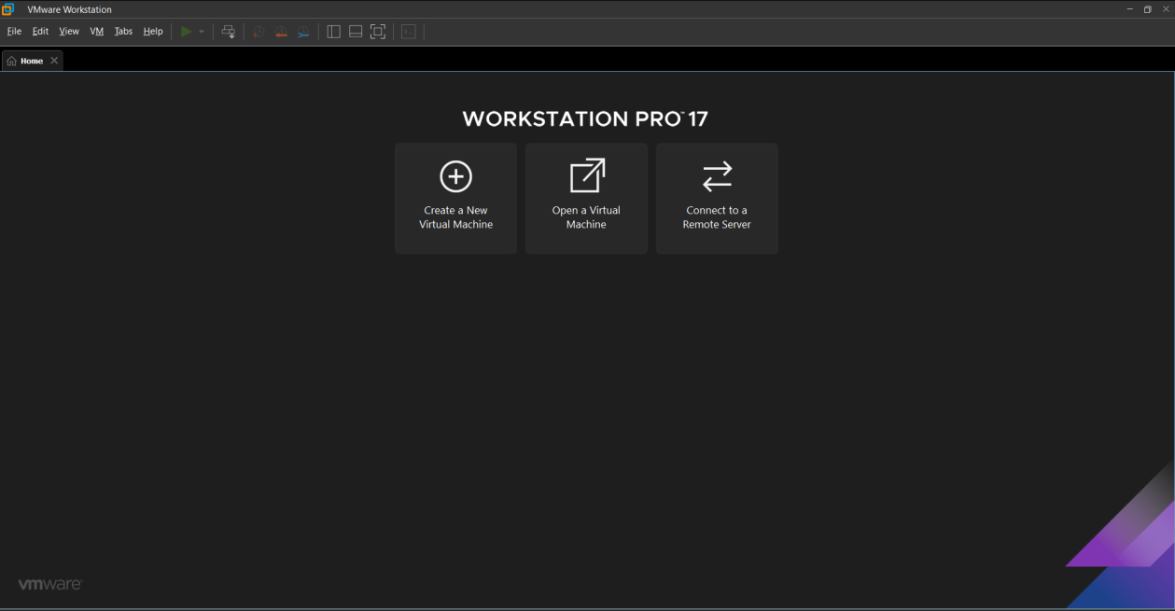
Figuur 2.1 — Hoofdscherm van VMware Workstation Pro 17.

2.2 Custom (advanced)
Ik kies Custom (advanced), zo heb ik volledige controle over de hardware-instellingen.
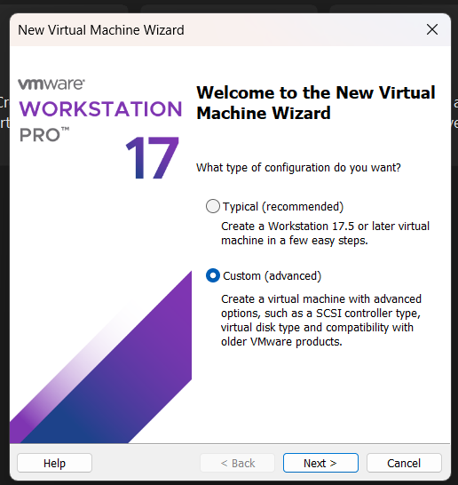
Figuur 2.2 — Custom (advanced) geselecteerd.

2.3 Hardware compatibility
De standaardwaarde Workstation 17.5 or later laat ik staan.
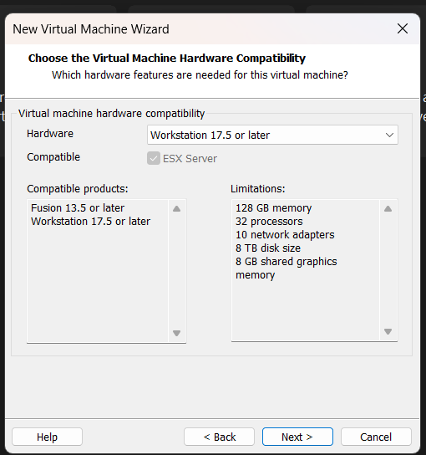
Figuur 2.3 — Hardware compatibility op Workstation 17.5 or later.

2.4 OS-installatie uitstellen
Ik kies I will install the operating system later zodat ik eerst de hardware kan instellen en pas daarna de ISO koppel.
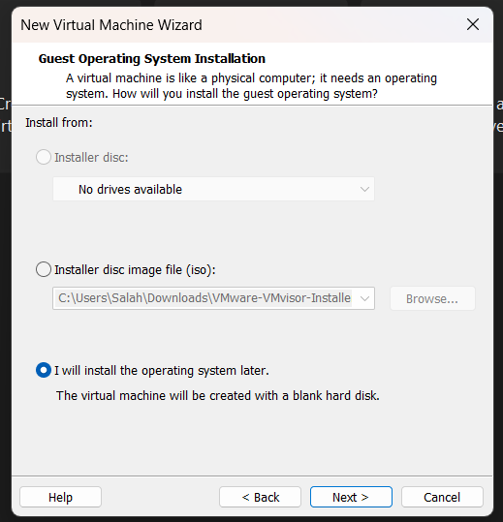
Figuur 2.4 — I will install the operating system later.

2.5 Guest operating system
Bij guest OS selecteer ik Microsoft Windows en als versie Windows 10 x64.
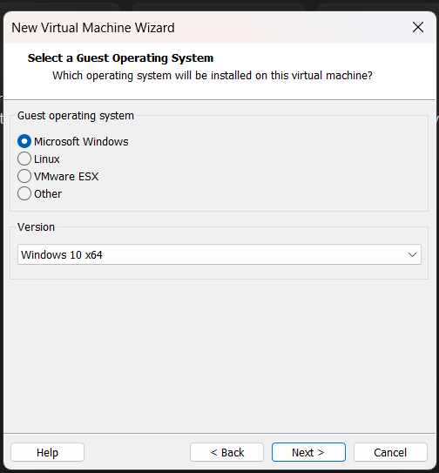
Figuur 2.5 — Microsoft Windows / Windows 10 x64.

2.6 Naam en locatie
Volgens de naamgevingsconventie XXXXYYYY-DCC-WINDOWS wordt mijn VM-naam:
SALASENN-DCC-WINDOWS
Als locatie kies ik C:\Virtual Machines\SALASENN-DCC-WINDOWS zodat alle VM-bestanden netjes bij elkaar staan.
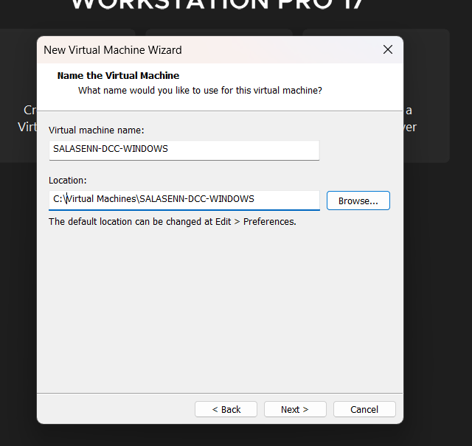
Figuur 2.6 — VM-naam SALASENN-DCC-WINDOWS en locatie.

2.7 Firmware (UEFI)
Ik kies UEFI als firmware en laat Secure Boot uitgevinkt, zoals in de opdracht gevraagd.
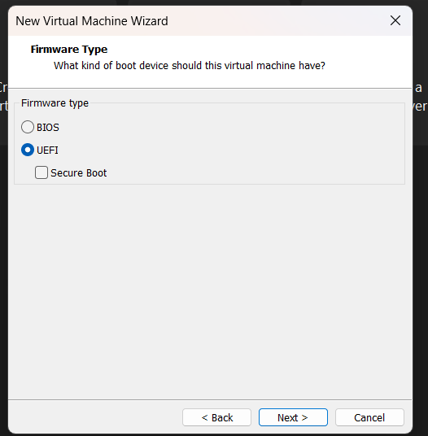
Figuur 2.7 — UEFI geselecteerd, Secure Boot uit.

2.8 Processors
Ik stel 2 processors in met 2 cores per processor, wat neerkomt op 4 cores in totaal.
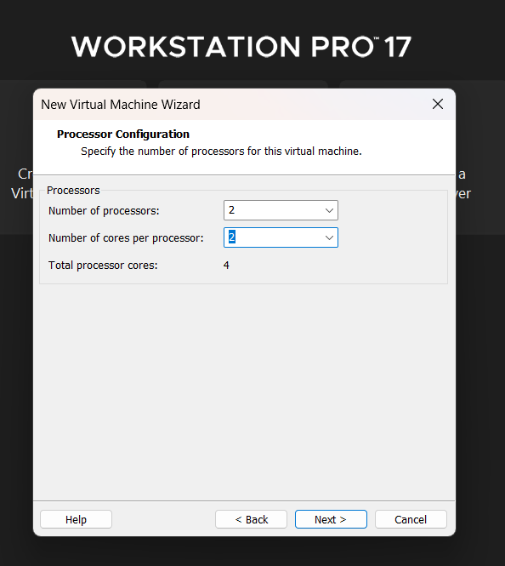
Figuur 2.8 — 2 processors × 2 cores = 4 cores.

2.9 Werkgeheugen
Aan de VM ken ik 2048 MB toe, de aanbevolen waarde voor Windows 10.
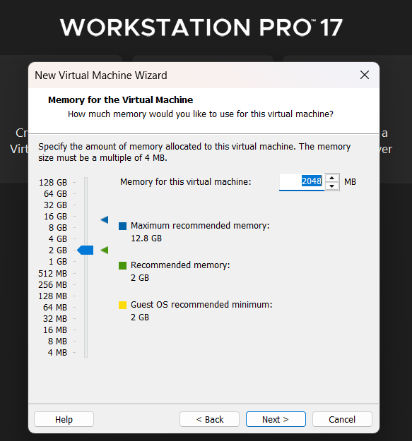
Figuur 2.9 — Werkgeheugen 2048 MB.

2.10 Netwerk: Host-only
Ik kies Use host-only networking, dan zit de VM op een afgesloten netwerk met enkel mijn host.
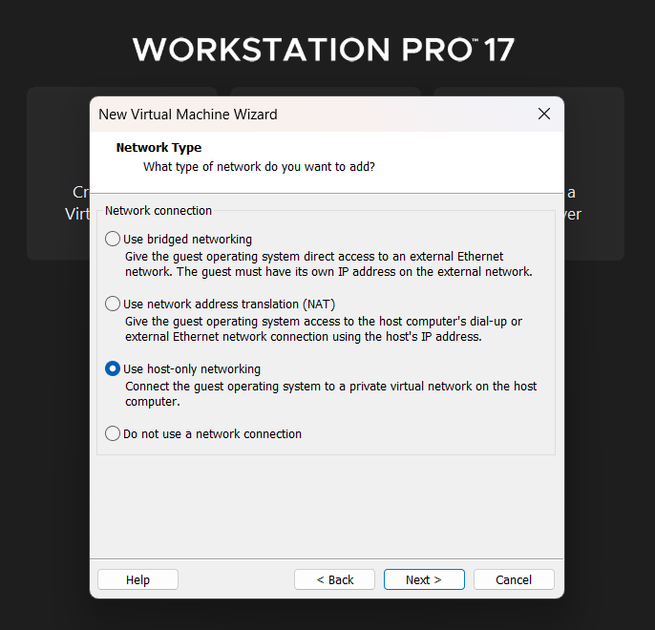
Figuur 2.10 — Host-only networking.

2.11 I/O Controller
Ik laat de aanbevolen optie LSI Logic SAS staan.
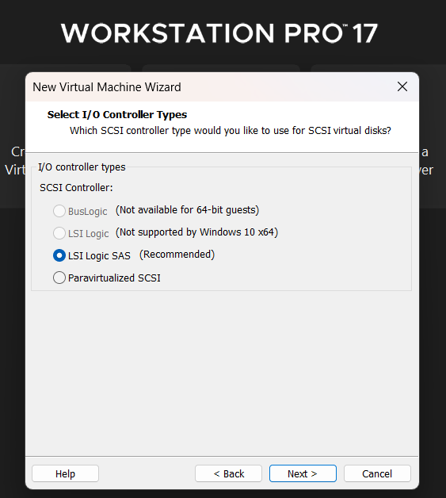
Figuur 2.11 — LSI Logic SAS.

2.12 Disktype
Voor het type virtuele schijf kies ik NVMe (aanbevolen).
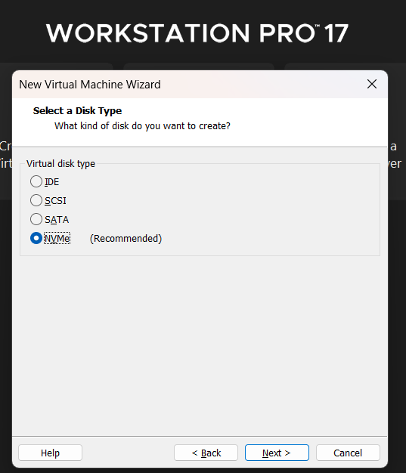
Figuur 2.12 — Disktype NVMe.

2.13 Virtuele schijf aanmaken
Ik laat Create a new virtual disk staan om een gloednieuwe schijf aan te maken.
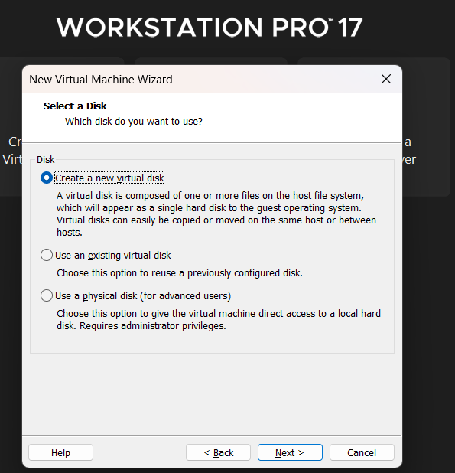
Figuur 2.13 — Create a new virtual disk.

2.14 Schijfcapaciteit
Ik zet de grootte op 40 GB en kies Store virtual disk as a single file zodat alles in één .vmdk komt.
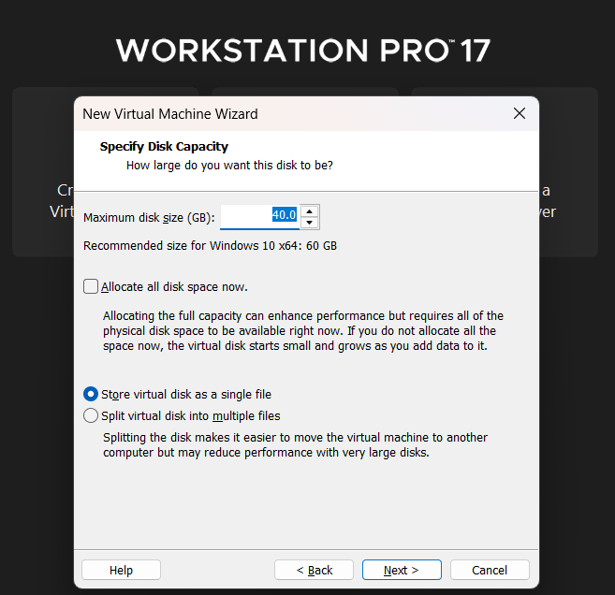
Figuur 2.14 — Schijfgrootte 40 GB.

2.15 Bestandsnaam
Workstation stelt automatisch SALASENN-DCC-WINDOWS.vmdk voor — die laat ik zo.
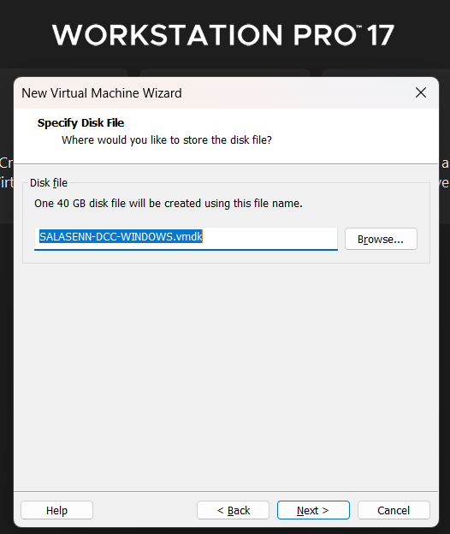
Figuur 2.15 — Bestandsnaam van de virtuele schijf.

2.16 Samenvatting
Ik controleer het overzicht van alle instellingen en klik op Finish om de VM aan te maken.
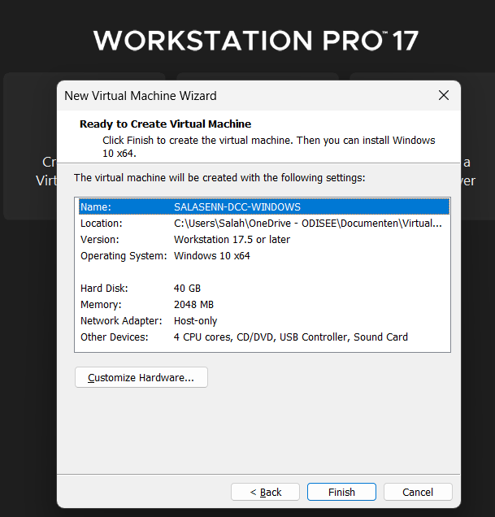
Figuur 2.16 — Overzicht van de VM-instellingen.

2.17 Resultaat
De lege VM staat klaar in Workstation, met links de hardware-instellingen en rechts nog een zwart scherm.
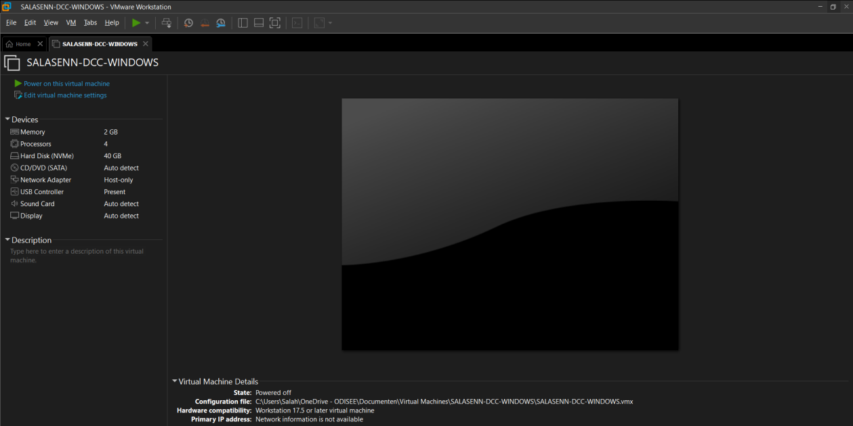
Figuur 2.17 — Lege VM SALASENN-DCC-WINDOWS.
3. Windows 10-ISO koppelen
Via Edit virtual machine settings → CD/DVD (SATA) → Use ISO image file selecteer ik het Windows.iso-bestand uit mijn Downloads-map. Connect at power on staat aan zodat de VM straks direct vanaf de ISO kan booten.
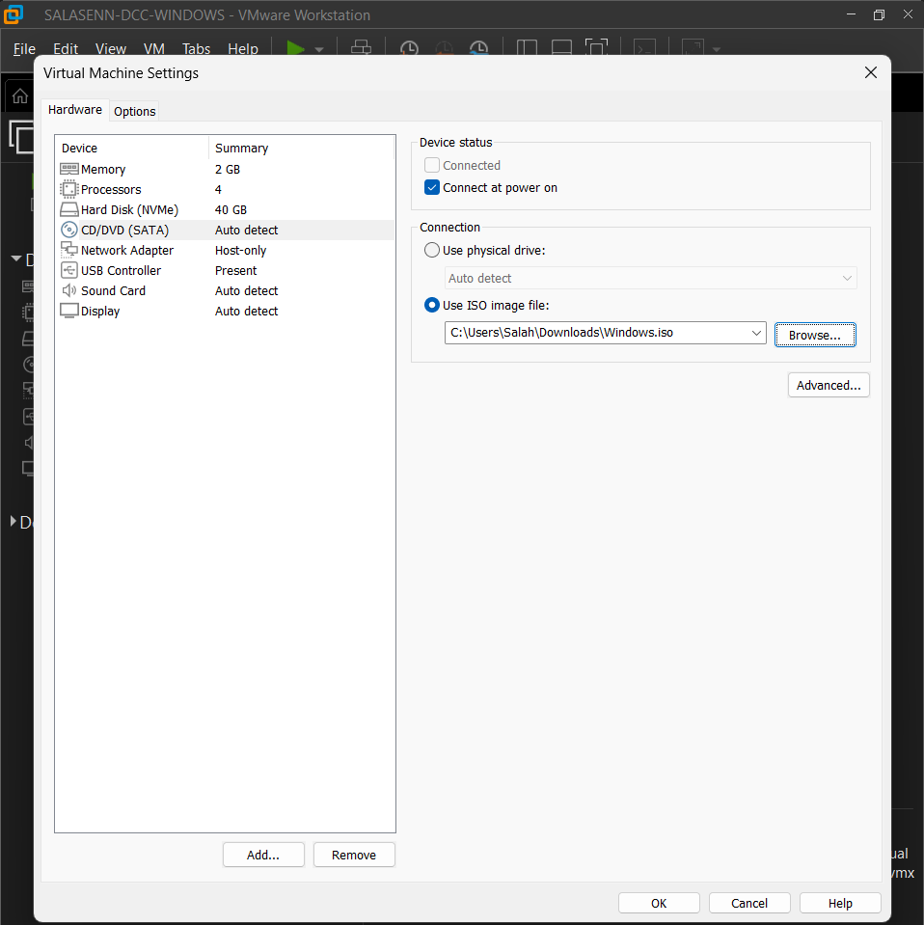
Figuur 3.1 — Windows 10-ISO gekoppeld aan de CD/DVD-drive.

4. Windows 10 installeren

4.1 VM opstarten
Ik klik op Power on this virtual machine en druk op een willekeurige toets zodra de boodschap "Press any key to boot from CD or DVD" verschijnt.

4.2 Taal en regio
In het eerste Setup-scherm stel ik de volgende waarden in:
- Te installeren taal: Nederlands (Nederland)
- Indeling voor tijd en valuta: Nederlands (België)
- Toetsenbord: Belgisch (punt)
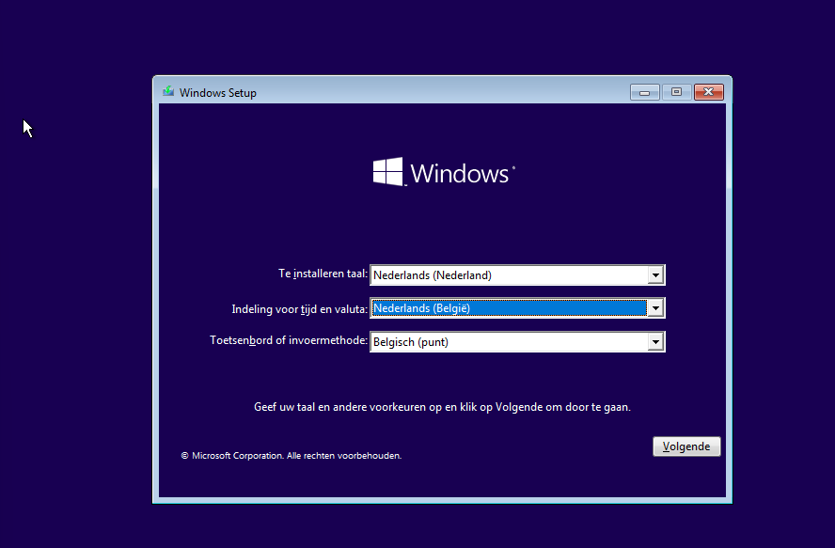
Figuur 4.2 — Taal, regio en toetsenbord ingesteld.

4.3 Nu installeren
Ik klik op Nu installeren om de installatie effectief te starten.
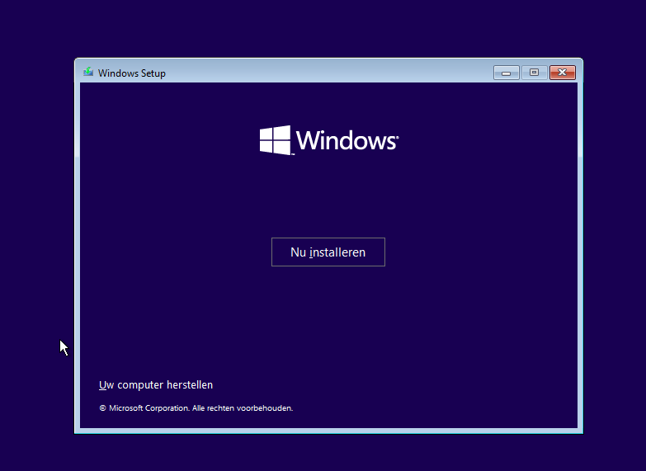
Figuur 4.3 — Nu installeren.

4.4 Productcode overslaan
Omdat ik met een evaluatieversie werk, klik ik onderaan op Ik heb geen productcode.
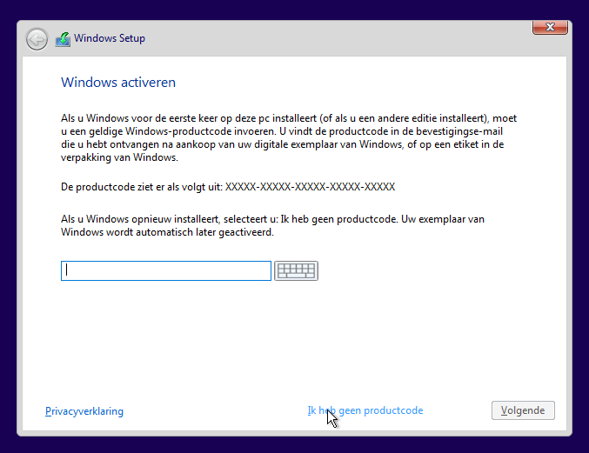
Figuur 4.4 — Ik heb geen productcode.

4.5 Editie
Bij de keuze van het besturingssysteem selecteer ik Windows 10 Pro (x64).
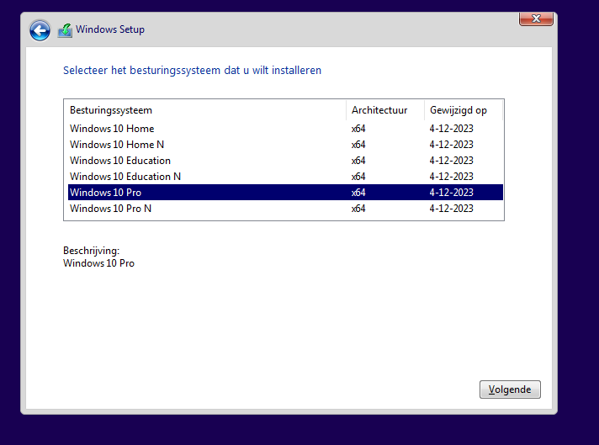
Figuur 4.5 — Windows 10 Pro geselecteerd.

4.6 Licentievoorwaarden
Ik vink "Ik ga akkoord met de licentievoorwaarden" aan en ga verder.
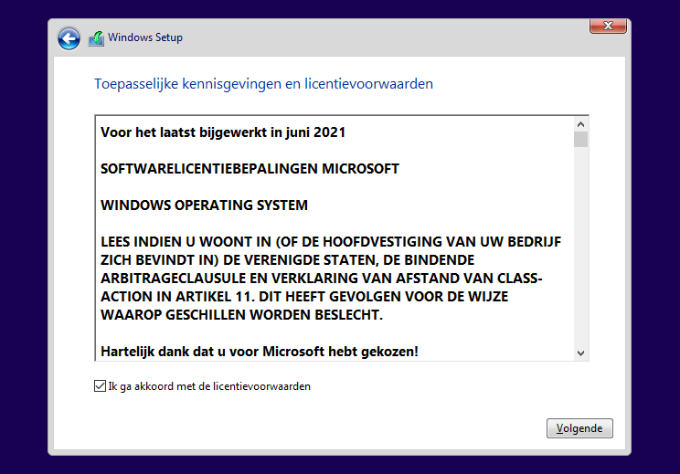
Figuur 4.6 — Licentievoorwaarden geaccepteerd.

4.7 Installatietype
Voor een schone installatie kies ik Aangepast: alleen Windows installeren (geavanceerd).
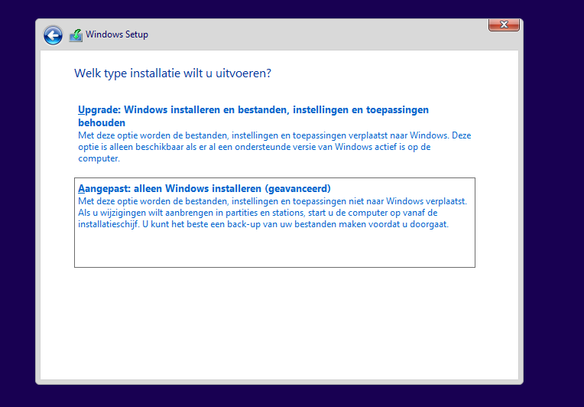
Figuur 4.7 — Aangepaste installatie.

4.8 Schijfselectie
De 40 GB schijf is volledig niet-toegewezen, dus ik klik gewoon op Volgende en laat Windows zelf de partities aanmaken.
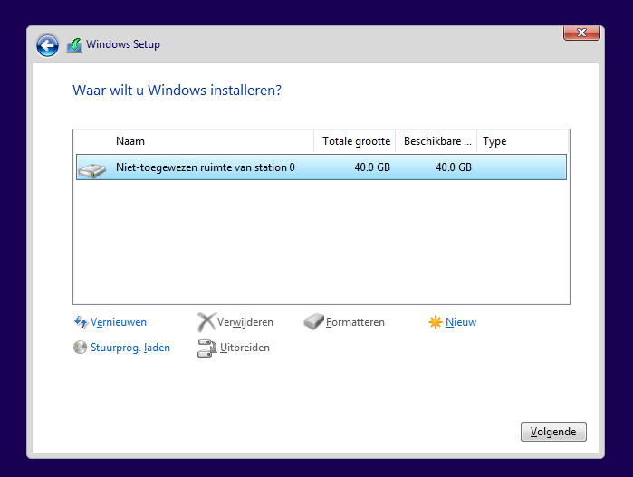
Figuur 4.8 — Niet-toegewezen schijf van 40 GB.

4.9 Installatie
De installatie loopt nu automatisch verder en de VM herstart vanzelf na het kopiëren van de bestanden.
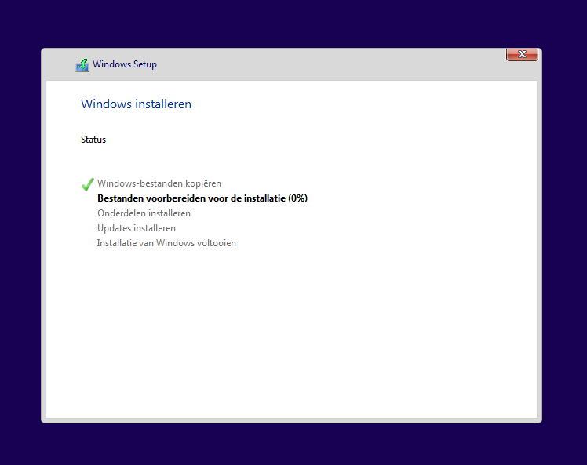
Figuur 4.9 — Voortgang van de Windows-installatie.

5. Eerste configuratie (OOBE)

5.1 Regio
Op de vraag naar mijn regio scrol ik naar beneden en kies België.
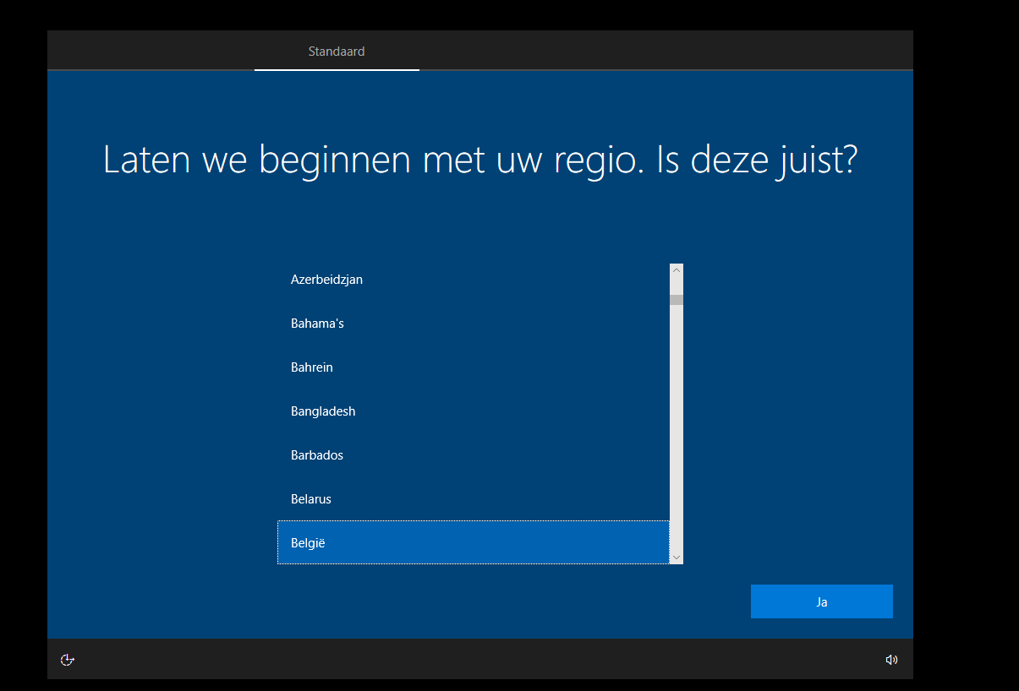
Figuur 5.1 — Regio België.

5.2 Toetsenbord
Voor de toetsenbordindeling kies ik Belgisch (punt) en sla de tweede indeling over.
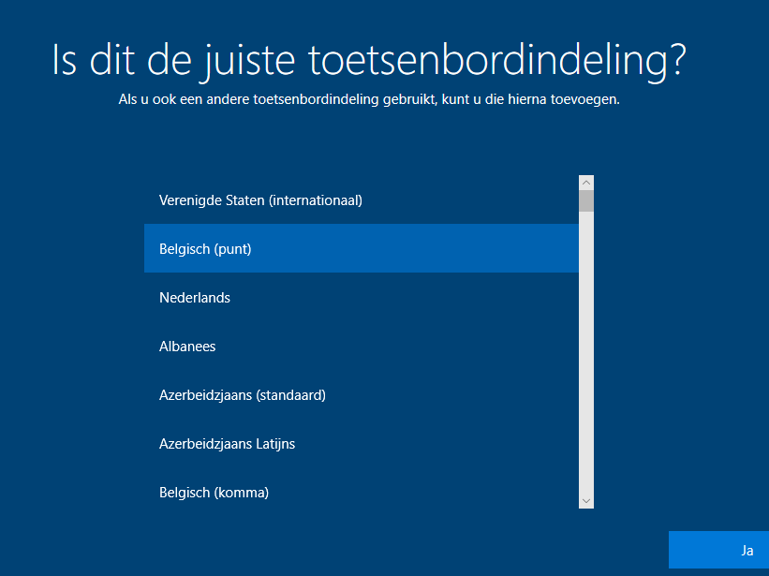
Figuur 5.2 — Toetsenbord Belgisch (punt).

5.3 Internet overslaan
Aangezien er geen internet beschikbaar is in mijn labopstelling, klik ik linksonder op Doorgaan met beperkte instellingen. Zo kan ik verder met een lokaal account.
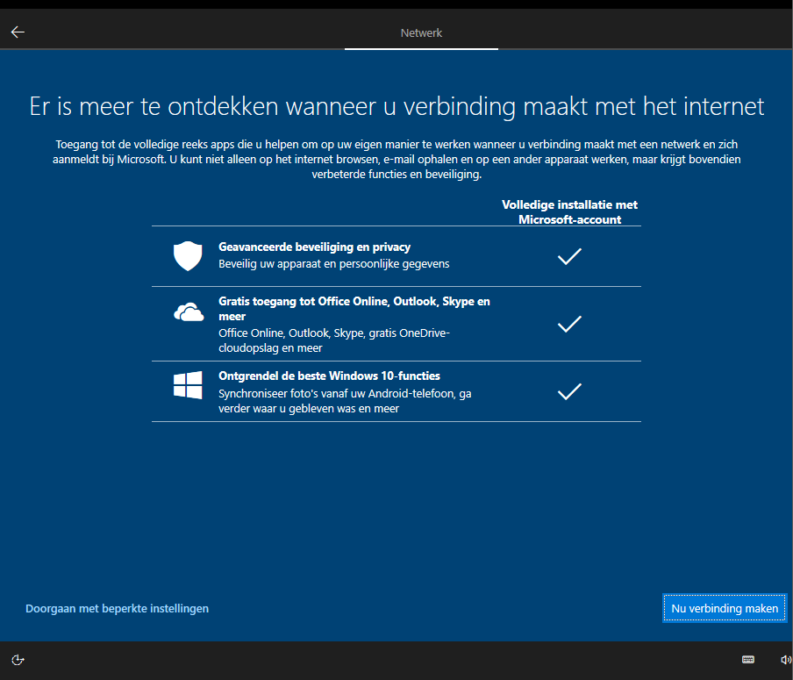
Figuur 5.3 — Doorgaan met beperkte instellingen.

5.4 Gebruikersnaam
Als gebruikersnaam vul ik SALASENN in, volgens dezelfde regel als bij de VM-naam.
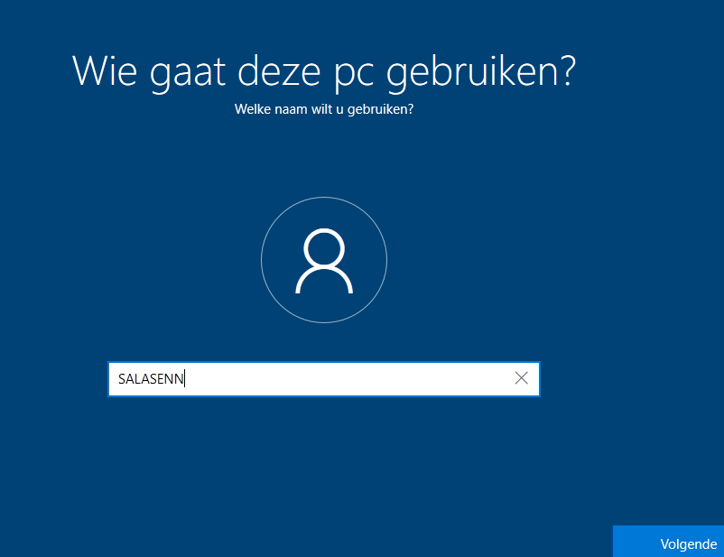
Figuur 5.4 — Gebruikersnaam SALASENN.

5.5 Wachtwoord
Ik kies een sterk wachtwoord en bevestig het op het volgende scherm.
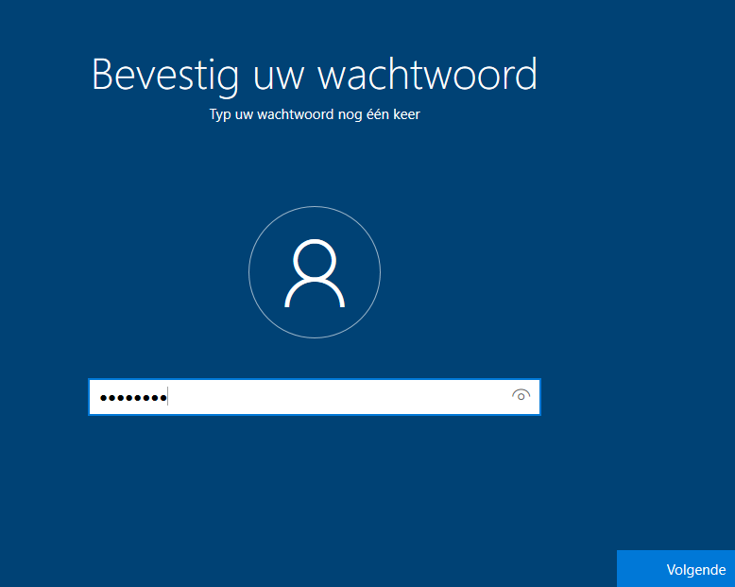
Figuur 5.5 — Wachtwoord bevestigd.

5.6 Beveiligingsvragen
Ik stel drie beveiligingsvragen in voor het geval ik mijn wachtwoord ooit vergeet:
- Geboorteplaats → Brussel
- Ontmoetingsplaats ouders → werk
- Eerste school → Plantzoentje
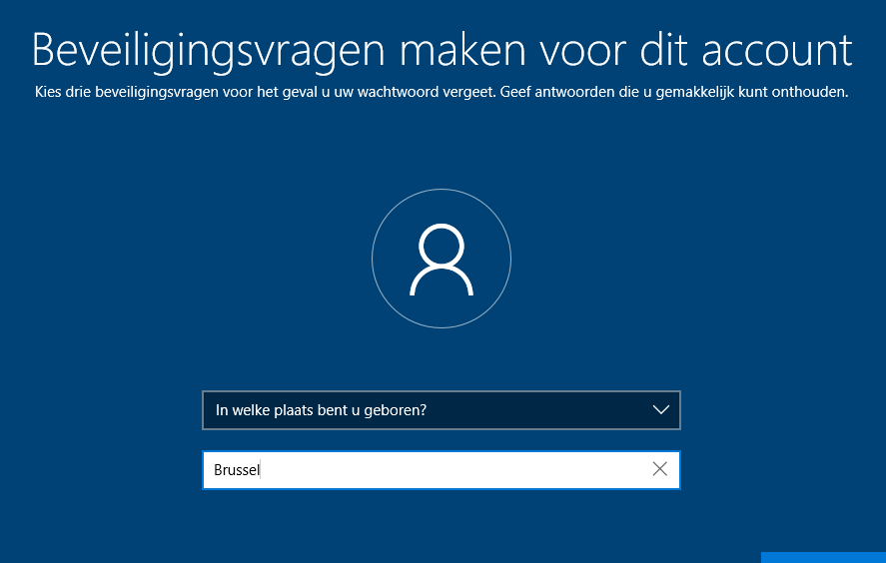
Figuur 5.6a — Beveiligingsvraag 1.
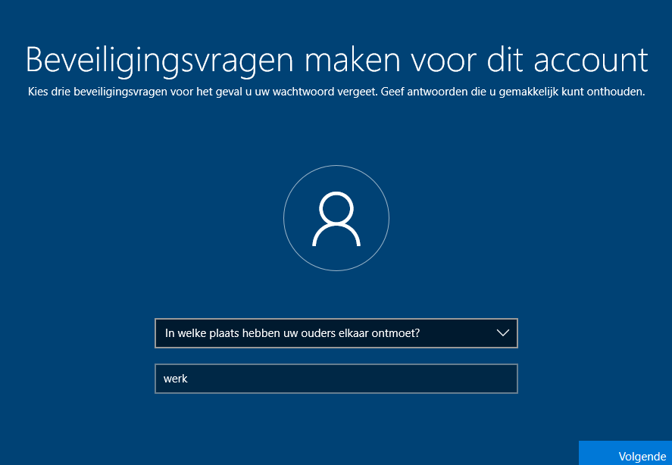
Figuur 5.6b — Beveiligingsvraag 2.
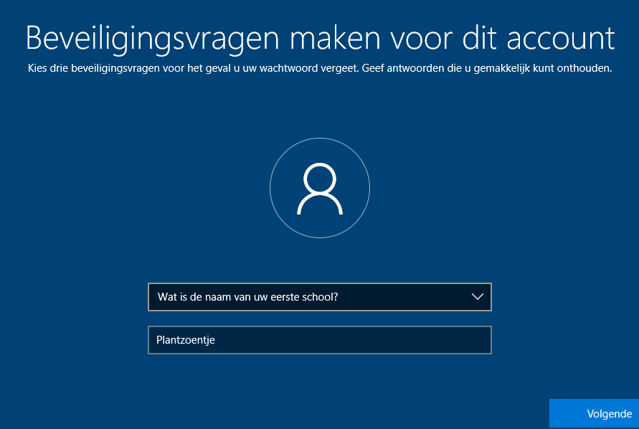
Figuur 5.6c — Beveiligingsvraag 3.

5.7 Privacy-instellingen
Voor de privacy-toggles kies ik overal Nee — enkel bij de diagnostische gegevens kies ik de meest beperkte optie Vereiste.
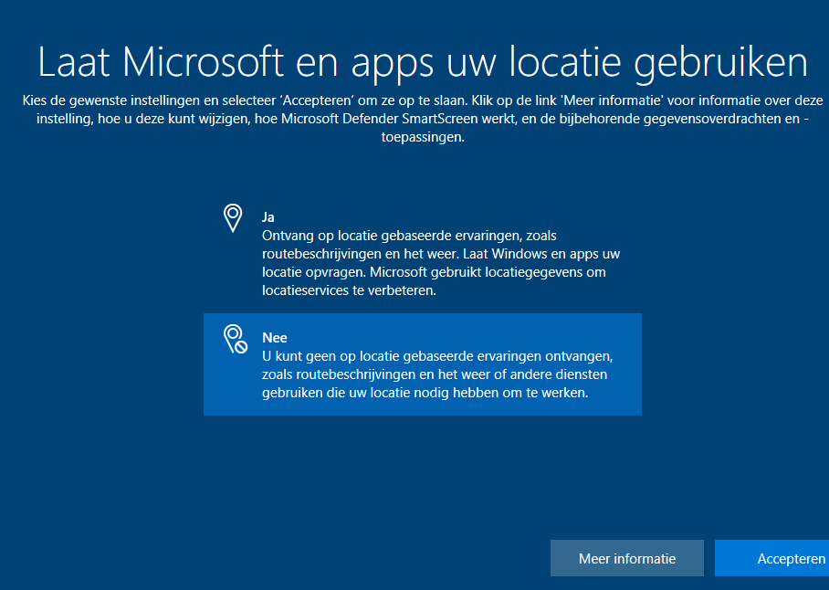
Figuur 5.7a — Locatie: Nee.
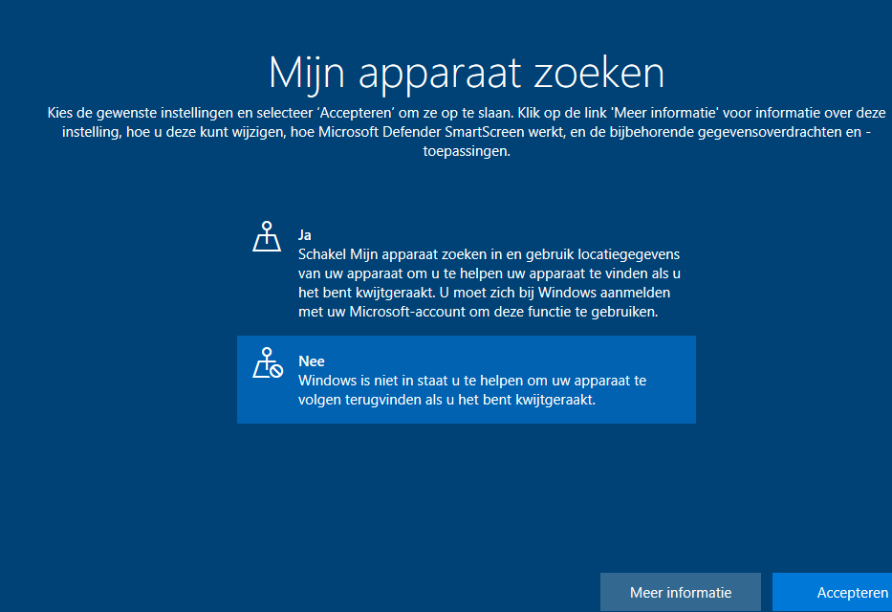
Figuur 5.7b — Mijn apparaat zoeken: Nee.
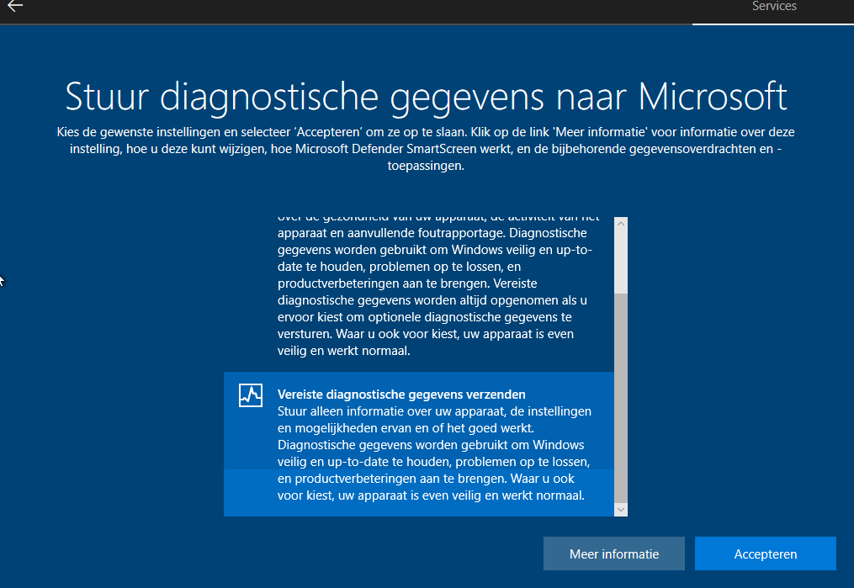
Figuur 5.7c — Vereiste diagnostische gegevens.
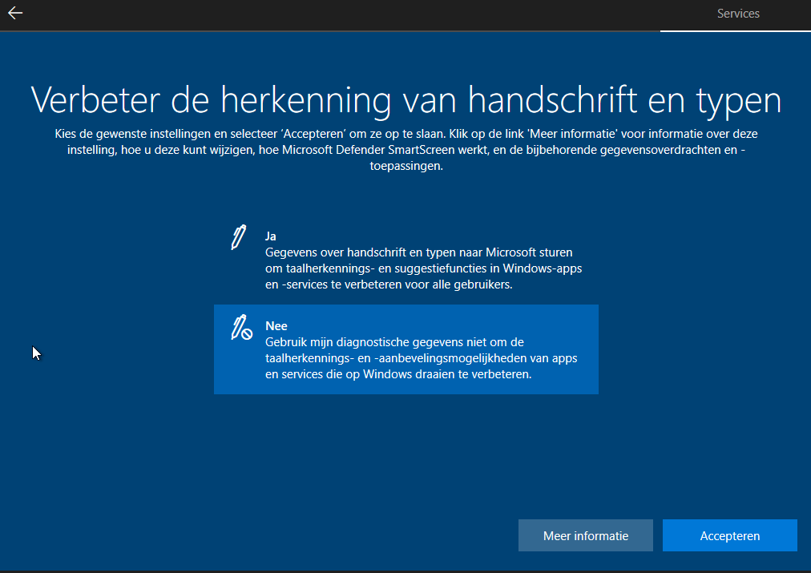
Figuur 5.7d — Handschriftherkenning: Nee.
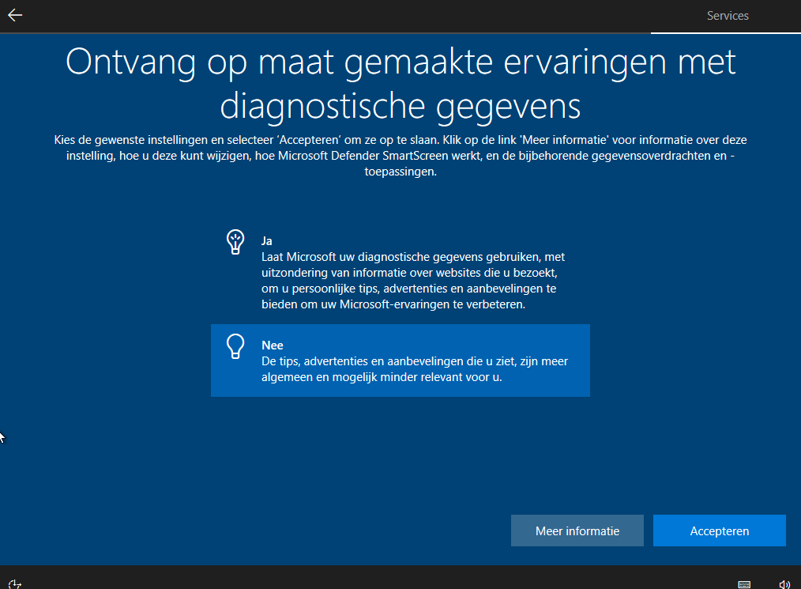
Figuur 5.7e — Op maat gemaakte ervaringen: Nee.
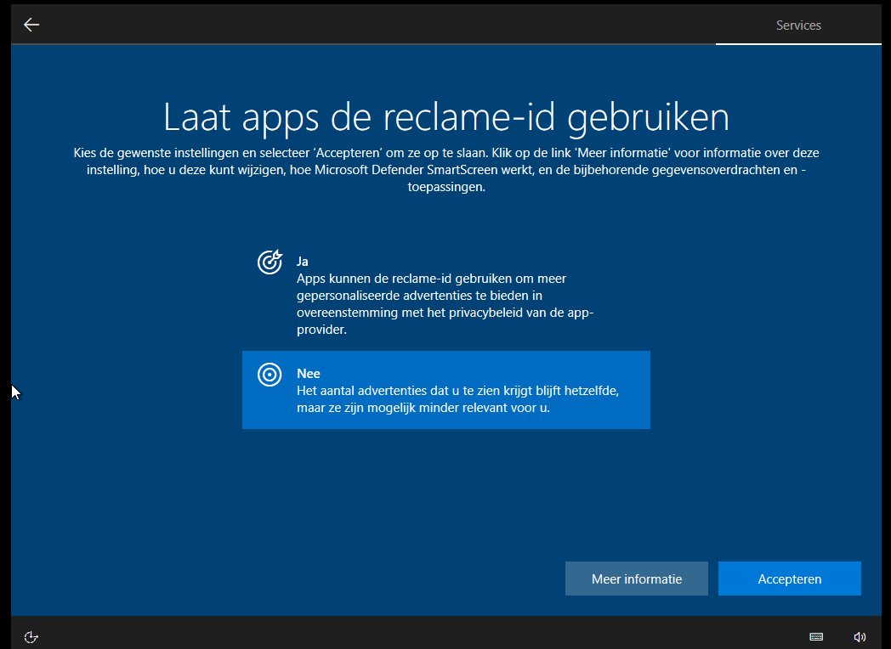
Figuur 5.7f — Reclame-id: Nee.

6. Eerste opstart en VMware Tools

6.1 Eerste opstart
Windows werkt de laatste configuratiestappen af en boot daarna door naar het bureaublad.
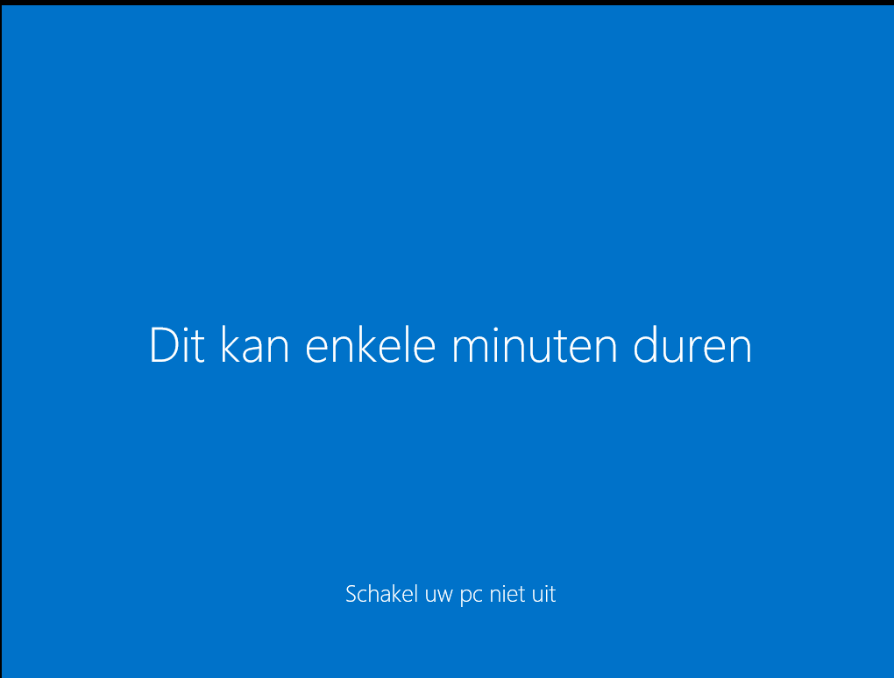
Figuur 6.1a — "Dit kan enkele minuten duren".
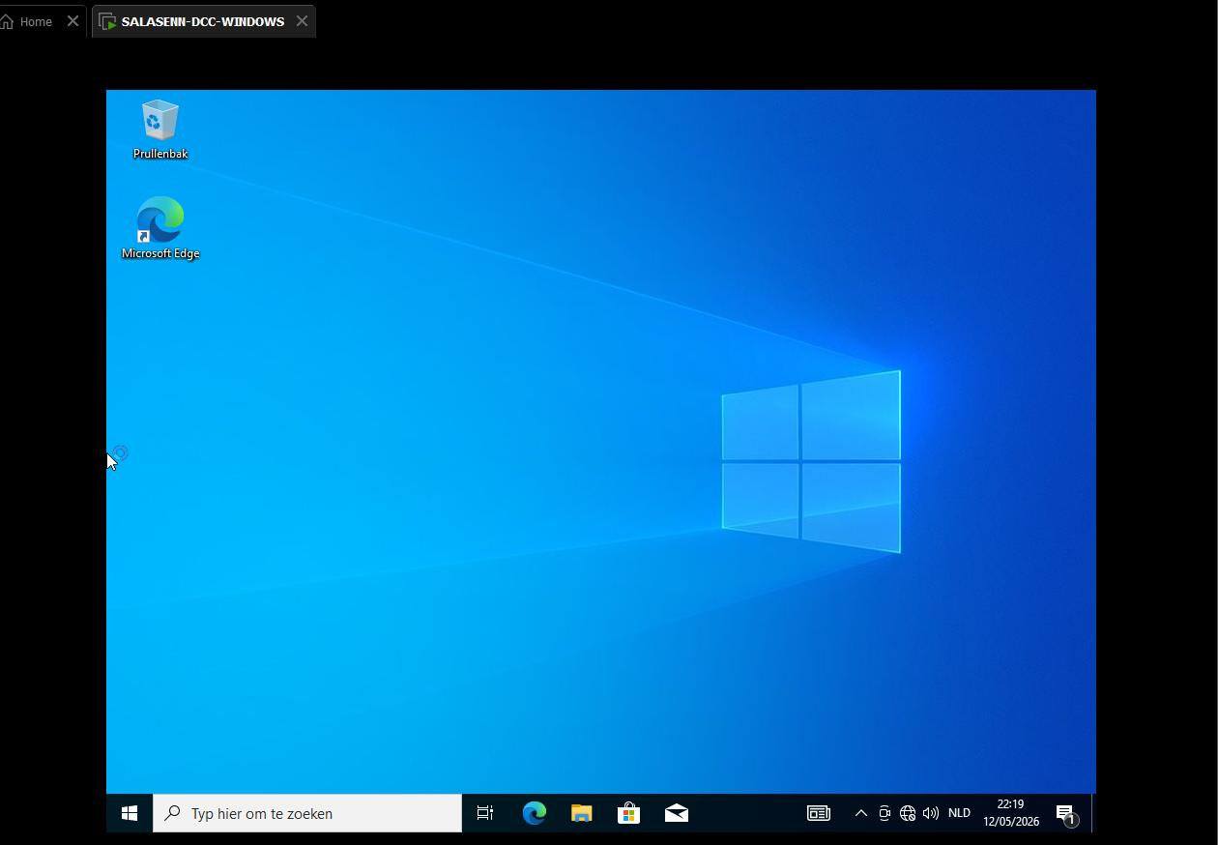
Figuur 6.1b — Windows 10 bureaublad.

6.2 VMware Tools installeren
Via het menu VM → Install VMware Tools mount Workstation automatisch de installatie-CD. In Verkenner dubbelklik ik op het cd/dvd-station en bevestig ik de UAC-prompt.
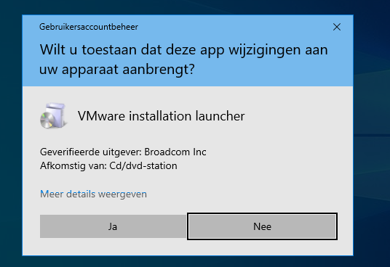
Figuur 6.2a — UAC-bevestiging.
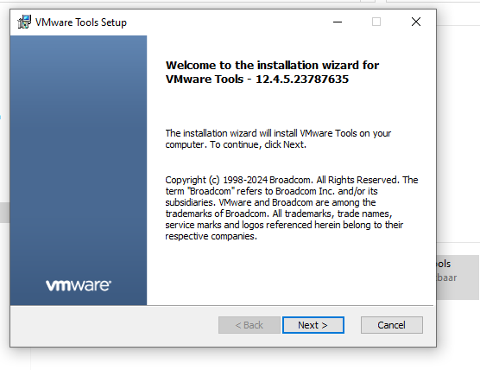
Figuur 6.2b — Welkomstscherm VMware Tools.
Bij Setup Type laat ik de standaardkeuze Typical staan en start de installatie.
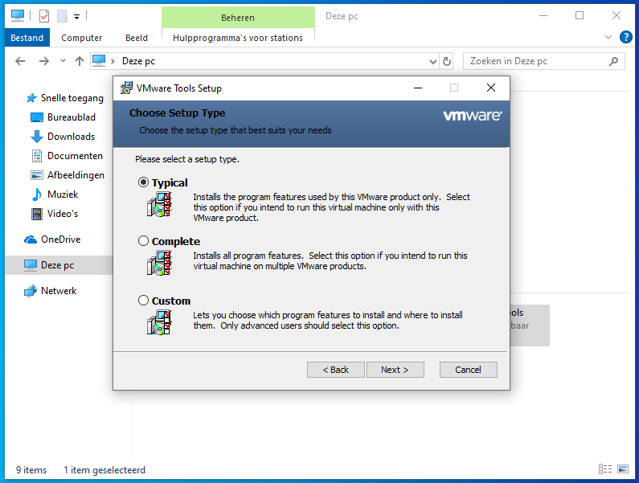
Figuur 6.2c — Setup type Typical.
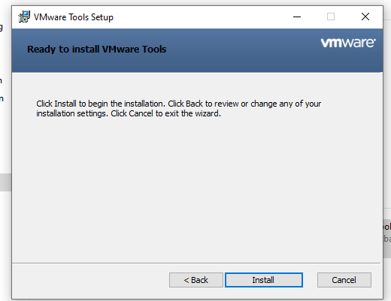
Figuur 6.2d — Klaar om te installeren.
Na Finish herstart de VM en werken muis, klemboard en automatische schermresolutie zoals het hoort.
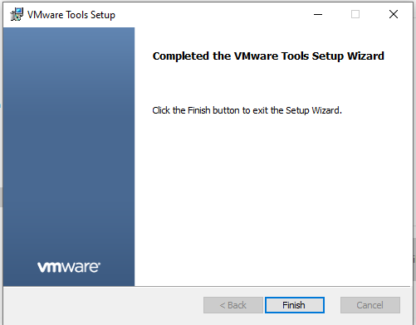
Figuur 6.2e — Installatie voltooid.
7. Configuratie van Windows

7.1 PC-naam wijzigen
Via rechtermuisknop op Start → Systeem → Naam van pc wijzigen geef ik de pc een herkenbare naam:
SALASENN-WKS1
Daarna herstart de VM zodat de nieuwe naam actief wordt.
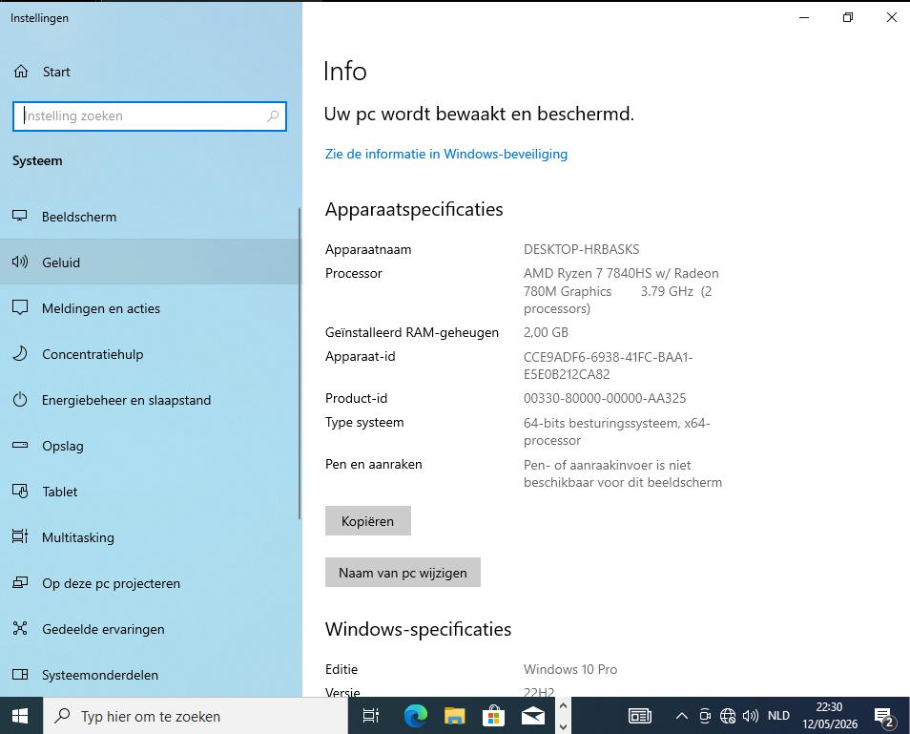
Figuur 7.1a — Systeem-info met de oude pc-naam.
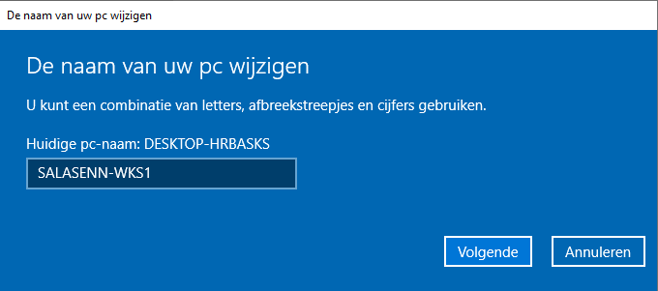
Figuur 7.1b — Nieuwe pc-naam SALASENN-WKS1.

7.2 Statisch IP-adres
Ik open Netwerkverbindingen via de rechtermuisknop op Start, klik op Ethernet → Adapteropties wijzigen en dubbelklik daarna op Ethernet0.
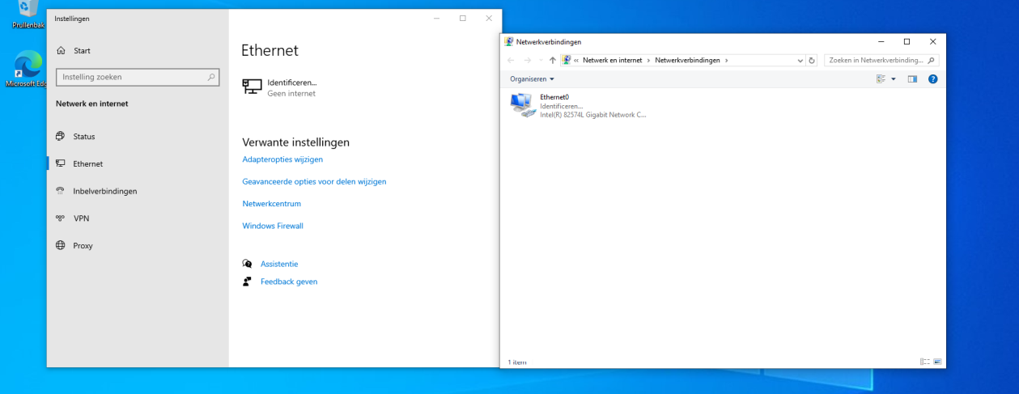
Figuur 7.2a — Netwerkverbindingen.
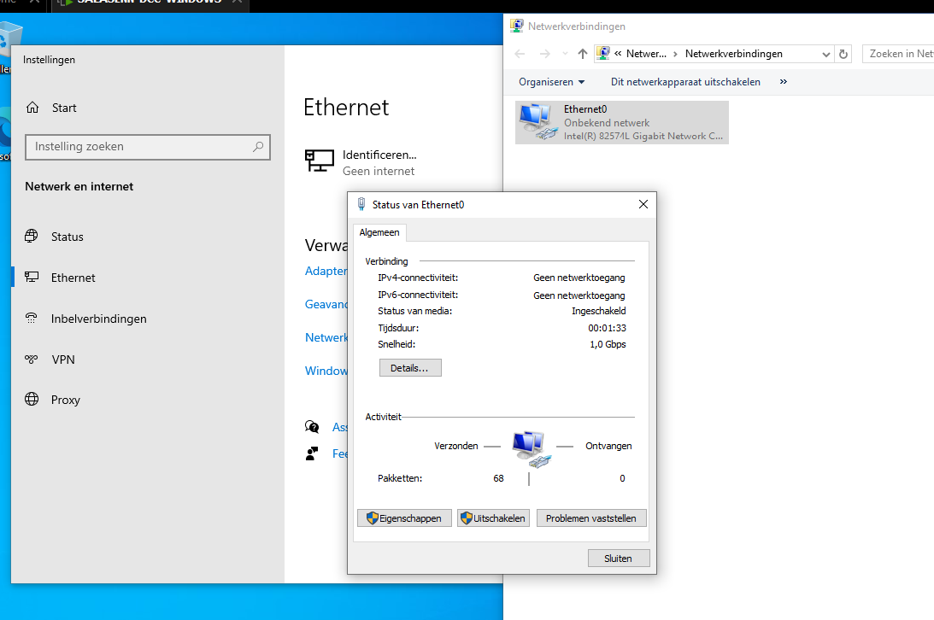
Figuur 7.2b — Status van Ethernet0.
Bij Eigenschappen → Internet Protocol versie 4 (TCP/IPv4) → Eigenschappen schakel ik over op een vast adres:
- IP-adres: 192.168.100.10
- Subnetmasker: 255.255.255.0
Bevestigen met OK en de Windows-VM netjes afsluiten.
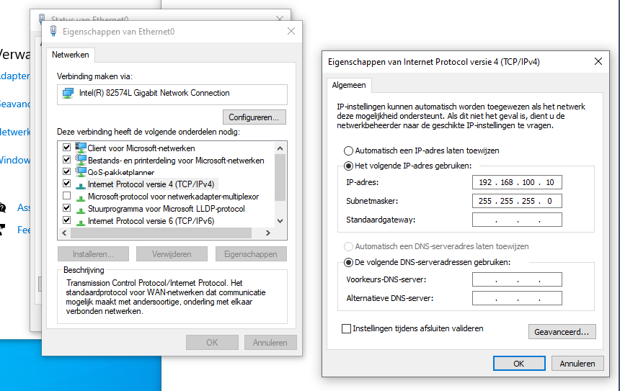
Figuur 7.2c — Statisch IPv4-adres 192.168.100.10.
8. Besluit
De installatie is vlot verlopen: de VM SALASENN-DCC-WINDOWS draait Windows 10 Pro met VMware Tools, PC-naam SALASENN-WKS1 en een vast IP-adres 192.168.100.10 op de host-only adapter. De VM is daarmee klaar voor de volgende opdrachten van het vak.

